新 书 推 荐

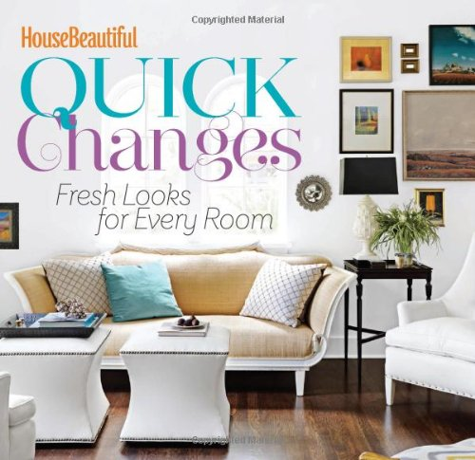
中文书名：《美丽家居大改造》
英文书名：House Beautiful Quick Changes: Fresh Looks for Every Room
作 者：House Beautiful
出 版 社：Hearst
代理公司：Sterling Publishing/ANA
页 数：288页
出版时间：2013年6月
代理地区：中国大陆、台湾
审读资料：电子稿
类 型：生活

内容简介：

本书是来自《美丽家居》杂志的最新系列，教你变成“家居大改造”的艺术家！

这本引人入胜的图书提供了很多简单实用的建议，将帮助你把室内、室外的任何一间房改造成全新的样子。书中每一章都介绍了不同的技巧或风格，以及不需要付出很多时间或金钱的小贴士。你可以选择一个房间，把一面墙涂成黑色，就能创造出戏剧色彩。你还可以用巧妙放置的台灯让整个人安静下来，或是运用窗帘和挂饰在卧室里营造出浪漫的氛围。这么做的效果很惊人，但做法却是如此简单！

作者简介：

《美丽家居》（House Beautiful）的理念是“每个人心中都有一个美丽的家”。作为家居设计和室内装修领域的权威，该杂志每月读者多达630万人，比其他任何家居杂志都要多。《美丽家居》帮助读者改造房间，装饰客厅，打造梦想中的家居。

媒体评价：

“书中包含200多张彩色图片，为读者提供了简单实用的改造室内装饰小贴士。书中有大量来自专业室内设计师的实用建议，关于如何改造客厅、餐厅、卧室、浴室、厨房、门厅、花园，还有关于配件装饰、墙面处理、展示柜和软装的建议。

虽然有些项目需要花费不少时间和精力，比如给一个房间加上墙面彩绘或贴上墙纸，但这些小贴士都非常简单，极具启发性。这些高品质的专业建议将成为业主的最佳装潢指导。“
----《图书馆杂志》（Library Journal）

谢谢您的阅读！
请将回馈信息发至：俞晓宁（Winnie Yu）
安德鲁﹒纳伯格联合国际有限公司北京代表处
北京市海淀区中关村大街甲59号中国人民大学文化大厦1705室, 邮编：100872
电话：010-88810959
传真：010-82504200
Email: winnie@nurnberg.com.cn
网址：www.nurnberg.com.cn
微博：http://weibo.com/nurnberg
豆瓣小站：http://site.douban.com/110577/

